TALLLER GRADO PRIMERO.

Indicador de desempeño:
Nombra y reconoce las formas básicas de movimiento y las ubica en relación al espacio
Tema: Tareas y ejercicios relacionados con la motricidad gruesa y fina.

Nota 1: Las fotos del trabajo debe ser enviado al correo juliangov@campus.com.co con el nombre de la niña y grado.

Motricidad fina
La motricidad fina se relaciona con el trabajo de habilidades precisas como no salirse de una línea determinada o seguir unos puntos, esta tiene que ver en gran medida con el manejo de herramientas con la mano.
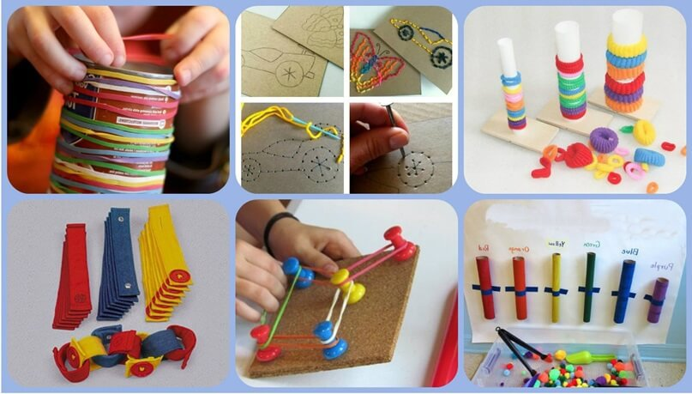
Actividad.
Mini catapulta de elásticos (trabajo con ayuda de los padres).
Materiales:
- Palitos de paleta.
- Tapa de plástico pequeña.
- Elásticos o cauchos.
- Silicona puede ser caliente o liquida (tarro)
Video explicativo de la fabricación: https://www.youtube.com/watch?v=-XcvOrGlXhw

